Comunicazione n.
Ai docenti
Agli alunni
Oggetto: Adesione alla manifestazione Code Week 2025
11-26 Ottobre 2025
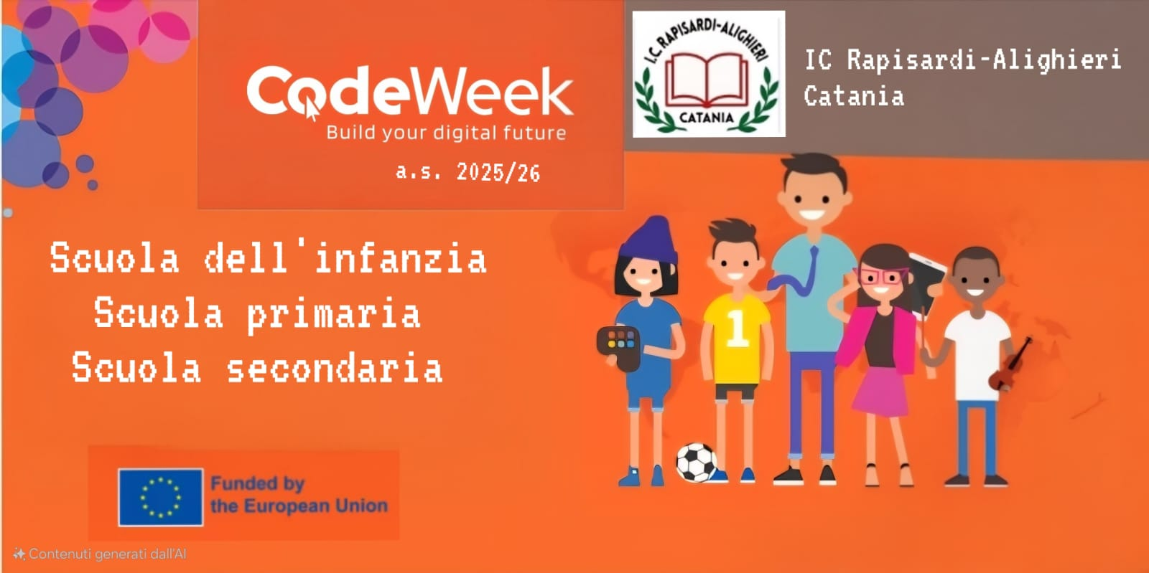
Anche quest’anno la nostra scuola aderisce alla manifestazione Code Week 2025. Docenti e alunni sono invitati a sperimentare in queste settimane percorsi o attività di coding nelle proprie classi o nei laboratori della scuola.
- scuola dell’infanzia: attività unplugged
- scuola primaria: coding con pixel art e decodifica di segnale
- scuola secondaria 1° grado: coding con Scratch, portale “programma il futuro” https://programmailfuturo.it/, robotica educativa.
Inoltre, sul sito codeweek.it è possibile partecipare con le proprie classi a diversi webinar .
Opportunamente documentate (foto, cartelloni) tali attività potranno essere postate sul nostro sito.
Docenti referenti: G. Maiolino, V. Nicolosi, R. Reale, L. Scirè Scapuzzo,
La Dirigente Scolastica
Katia Perna

